山西省高级及正高级会计师评审申报系统
网上申报操作指引

山西省财政厅
目 录

1. 山西省高级及正高级会计师评审申报系统简介
1.1 系统简介 1
1.2 登录方式 1
2. 申报人员网上填报
2.1 注册 2
2.2 登录 3
2.3 填写个人信息 4
2.4 填写学历及经历信息 5
2.5 填写个人总结 5
2.6 填写任现职前工作业绩 6
2.7 填写任现职后工作业绩 6
2.8 填写发表的论文、著作及技术报告等情况 7
2.9 填写高级会计师考试成绩 7
2.10 填写考核信息 8
2.11 上传“三公示”执行结果报告及主管部门推荐函等有关资料............................................................8

山西省高级及正高级会计师评审申报系统简介

系统简介
- 项目名称：山西省高级及正高级会计师评审申报系统
- 项目应用范围
项目应用于省内高级及正高级会计师职称评审申报、审核等操作。
- 系统要求
系统浏览器要求360极速模式、谷歌、火狐、IE8及以上主流浏览器，且该系统是在电脑PC端操作，不能用手机登录进行相关操作。

登录方式
使用推荐浏览器进行登录。

申报人员网上填报

注册
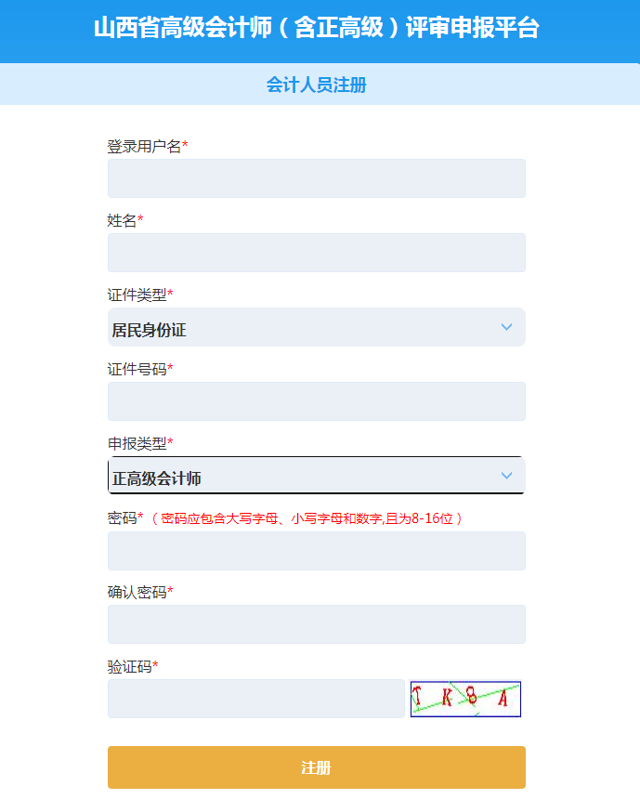
注：认真填写个人注册信息、申报类型以及验证码。请注意密码大小写，并牢记密码。

登录

根据注册账号信息，登录系统。

填写个人信息

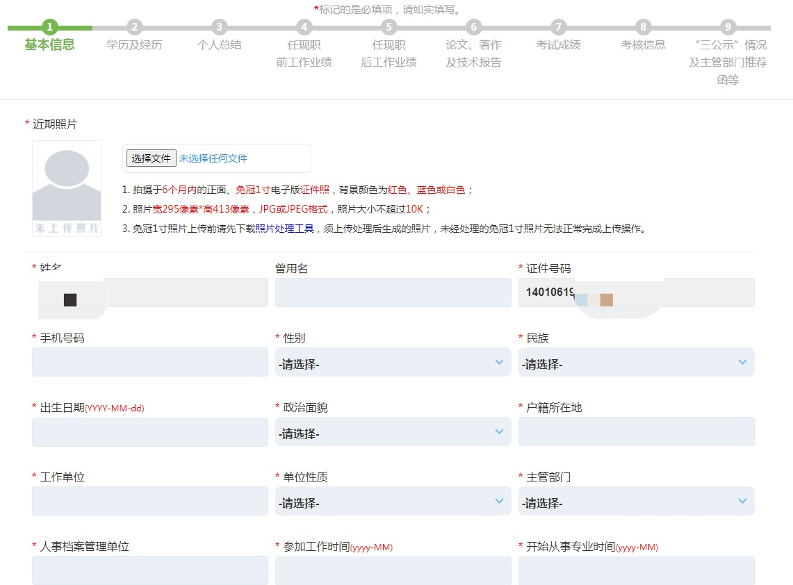
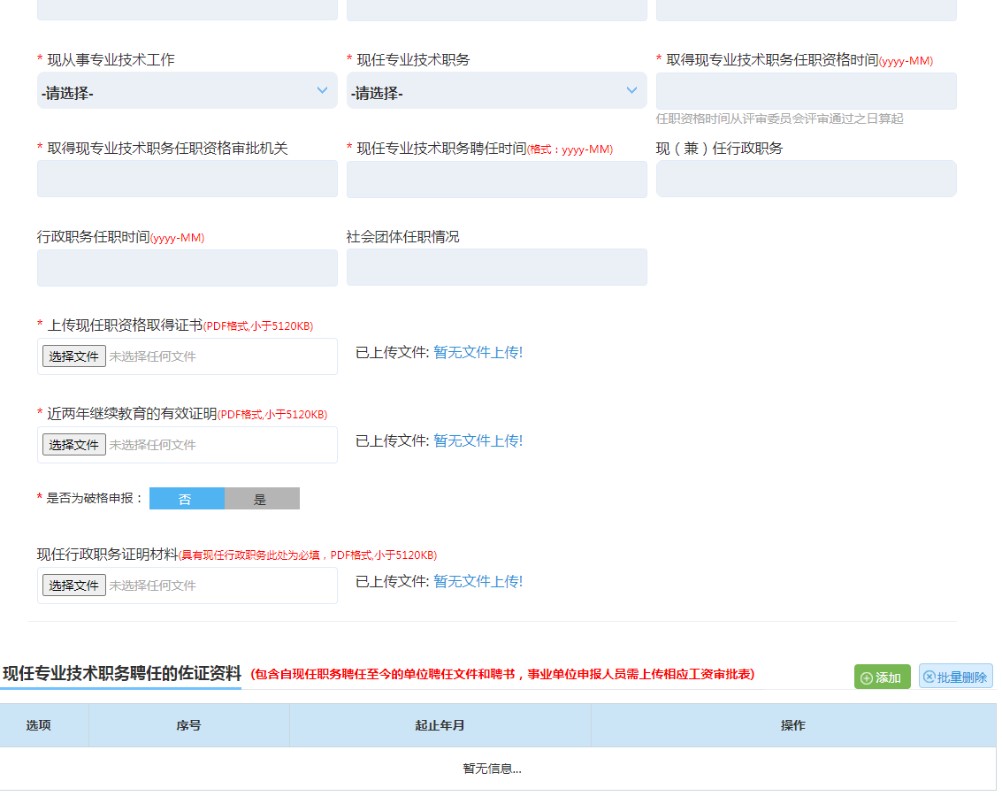

注：1、身份证件类型和证件号码默认为信息注册时信息，无需重新填写；2、照片上传需要注意上传条件，并且需要经过照片处理工具处理后方可上传；3、现任专业技术职务聘任的佐证资料上传需包含自高级职务聘任至今的全部单位聘任文件或聘书；4、事业单位申报人员需上传相应工资审批表。

填写学历及经历信息
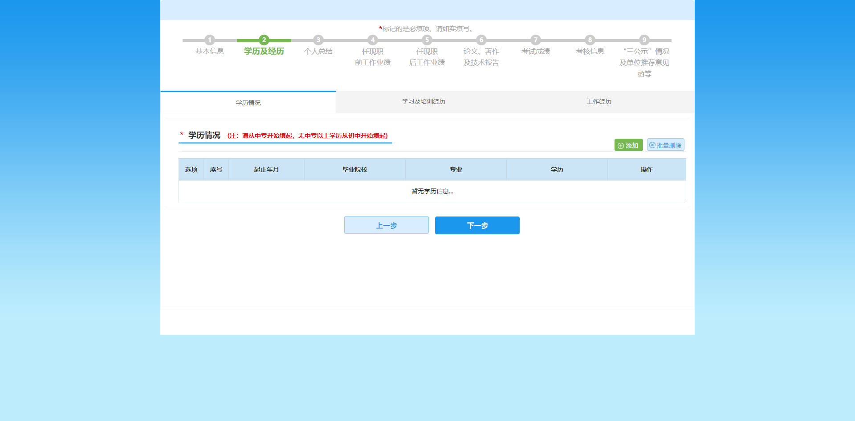
注：根据实际情况填写学历及经历信息，从中专开始填写，无中专以上学历从初中开始填写。学历情况、学习及培训经历、工作经历为必填项。

填写个人总结

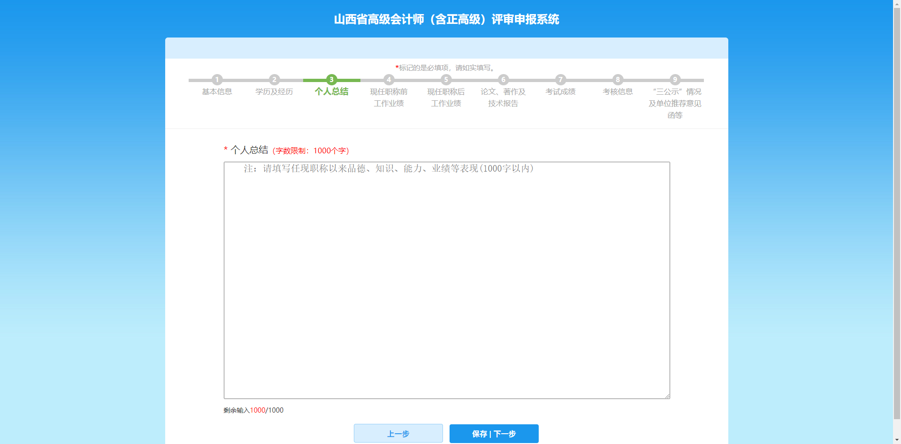
填写个人总结：任现职以来的品德、知识、能力、业绩等表现。注意：字数限制在1000字以内。

填写任现职前主要专业技术工作业绩
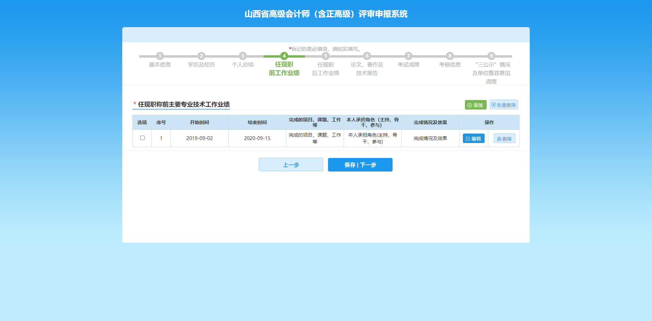
添加任现职前的主要专业技术工作业绩。

填写任现职后主要专业技术工作业绩
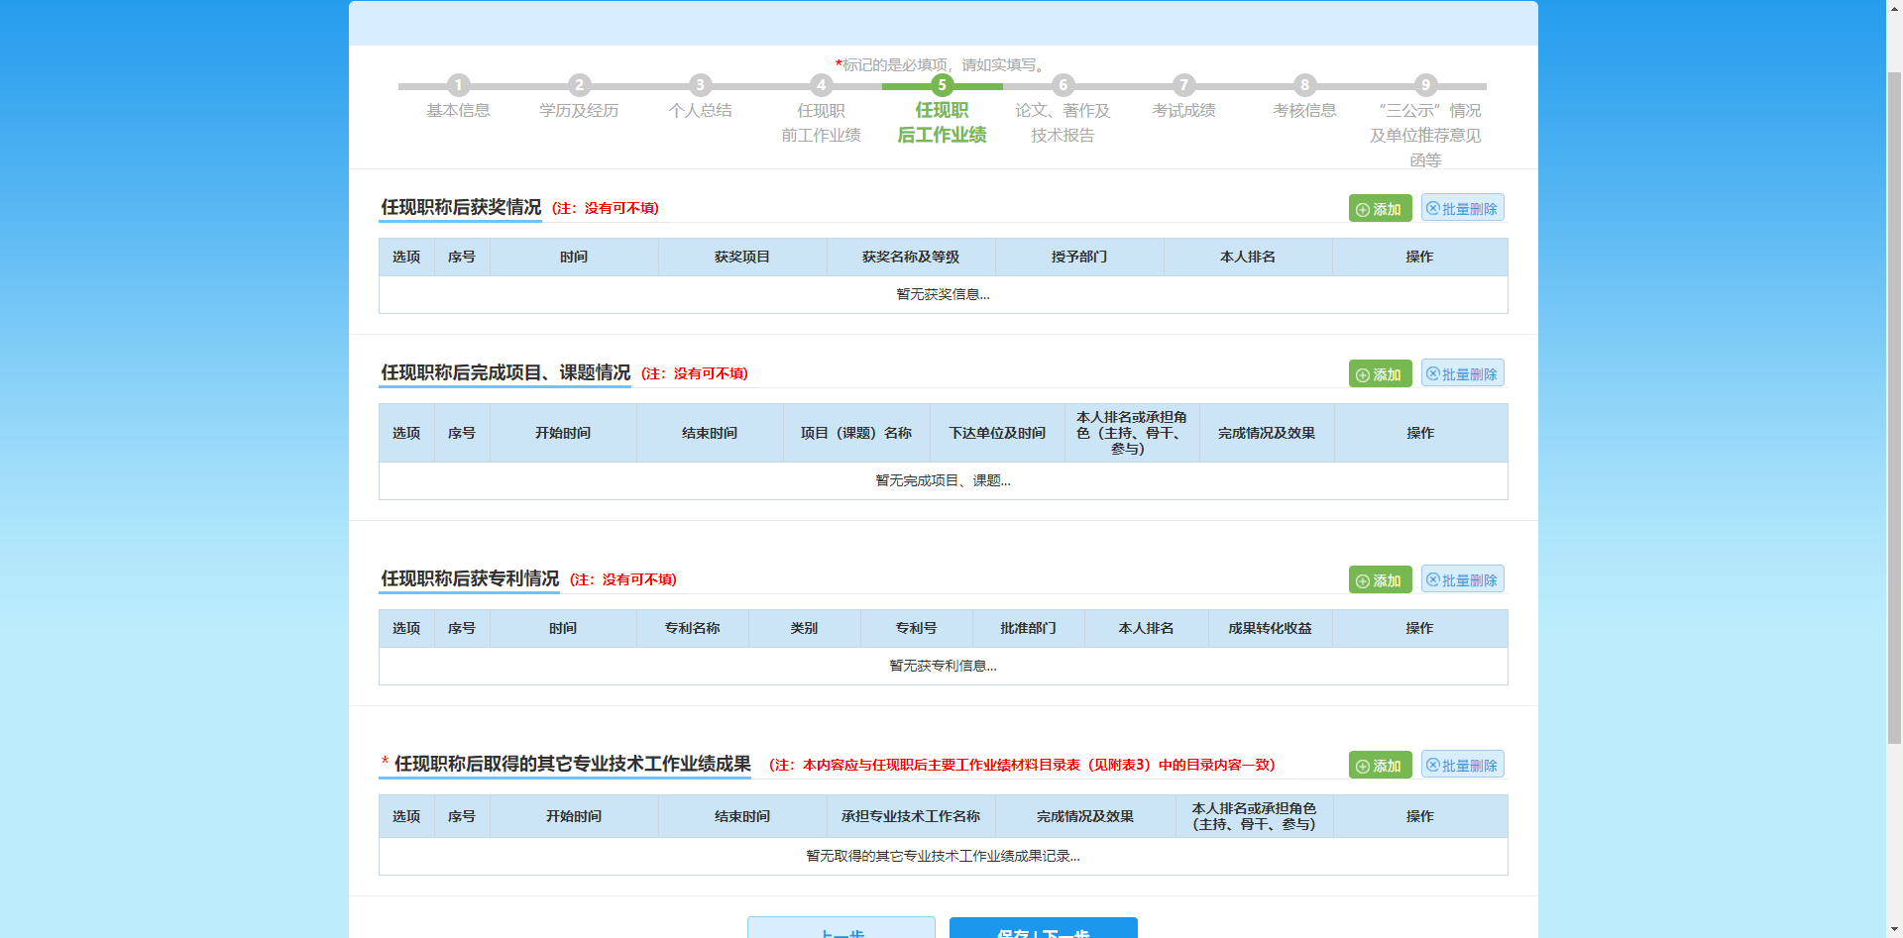
添加任现职后的主要专业技术工作业绩包括：获奖情况；完成项目、课题情况；获专利情况；取得的其它专业技术工作业绩成果（注：1、本内容应与证件、学识水平及业务能力材料报送表（见本通知附件3内容中“山西省正高级会计师评审申报资料”附表4）中“工作业绩材料”内容的排列顺序一致；2、每份业绩的佐证材料中，须包含有业绩完成情况及效果、本人排名或承担角色的相应证明，首页应标明“工作业绩成果条件中符合第 条（项）”，有所在单位领导的签注意见及签名，并加盖公章）。

填写发表的论文、著作及技术报告等情况
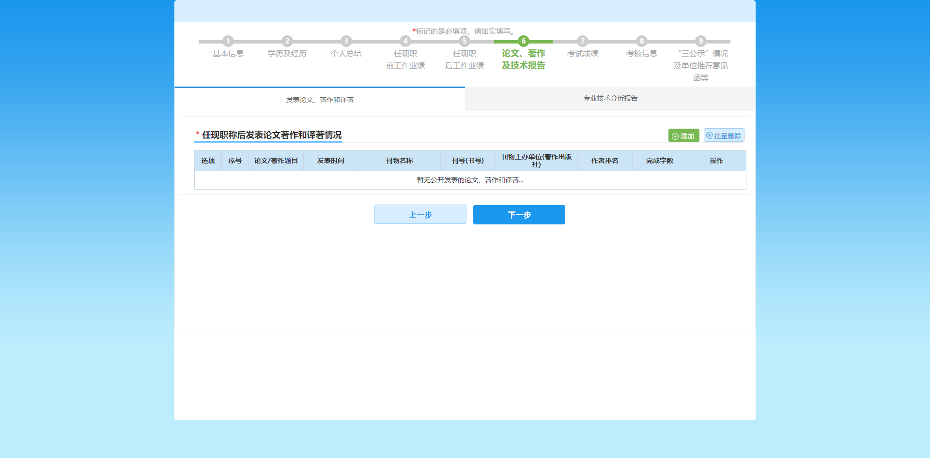
需按系统要求的顺序，上传公开发表（出版）的论文、著作、译著等佐证资料。专业技术分析报告没有可不填。

填写考试成绩
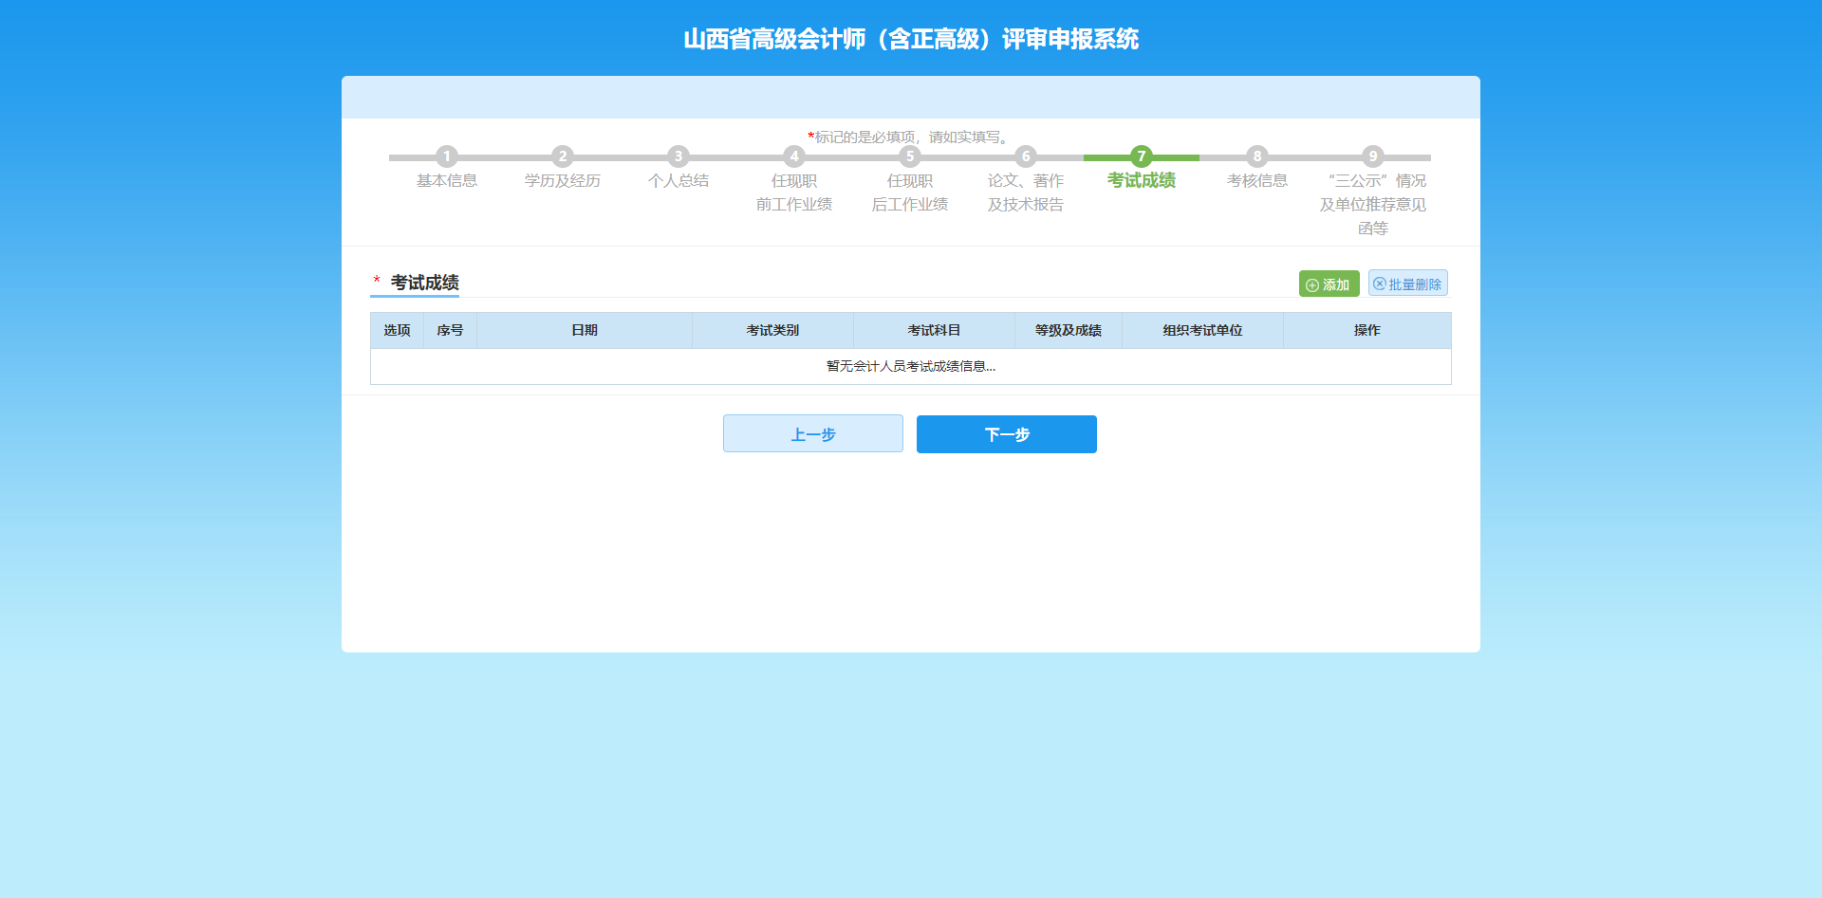
考试成绩应上传高级会计师考试成绩合格（证）单。申报正高级会计师此项不填。

填写考核信息
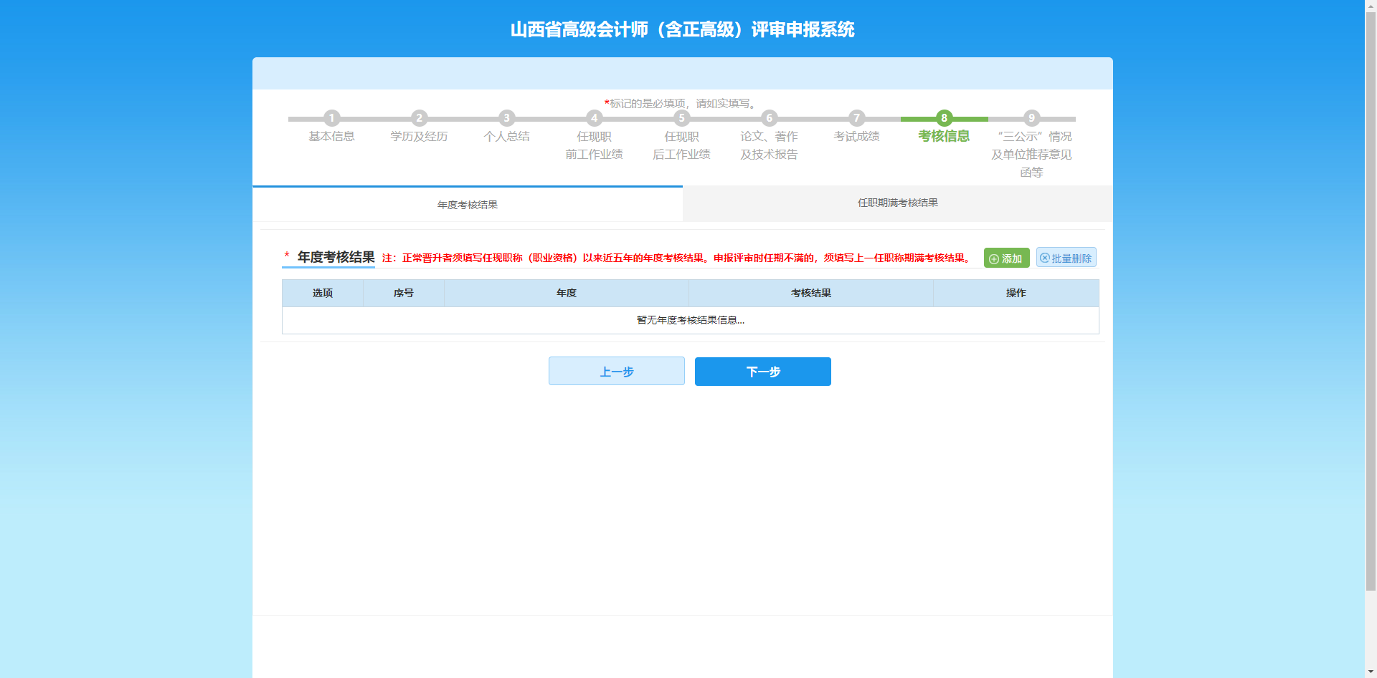

考核信息中应上传近5年年度考核结果及任职期满考核结果，并上传年度考核表和任职期满考核表原件等相关佐证资料。

“三公示”执行结果报告及主管部门推荐函等资料上传

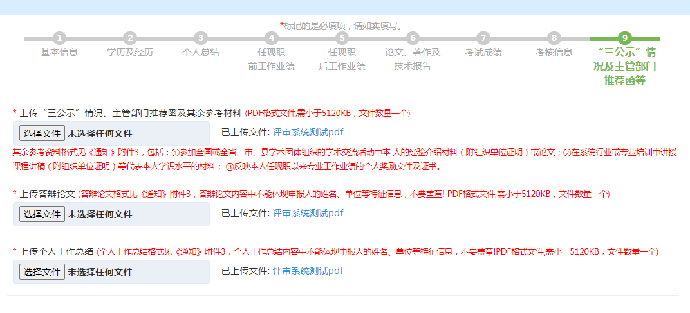
此处需上传的资料有：
- 单位“三公示”制度执行结果报告、主管部门出具的推荐函及其余参考材料（注：1、包括：①参加全国或全省、市、县学术团体组织的学术交流活动中本人的经验介绍材料（附组织单位证明）或论文；②在系统行业或专业培训中讲授课程讲稿（附组织单位证明）等代表本人学识水平的材料；③反映本人任现职以来专业工作业绩的个人奖励文件及证书；2、其余参考资料报送格式见本通知的附件3内容中“山西省正高级会计师评审申报资料”附表1，后附相应佐证资料）。
单位“三公示”制度执行结果报告、主管部门出具的推荐函及其余参考材料需合成一个pdf上传；
- 答辩论文（注：1、答辩论文内容中不能体现申报人的姓名、单位等特征信息，且不要盖章，答辩论文以pdf上传；2、答辩论文报送格式见本通知的附件3内容中“山西省正高级会计师评审申报资料”附表2）；
- 专业技术个人工作总结（注：1、专业技术个人工作总结内容中不能体现申报人的姓名、单位等特征信息，且不要盖章，专业技术个人工作总结以pdf上传；2、个人工作总结报送格式见本通知的附件3内容中“山西省正高级会计师评审申报资料”附表3）。

